**第６章　視線解析を用いた実インタフェースのUXメトリクス評価**

**６．１　実験を始める前に**

第４章では，サーブリック分析に着目し，「思考」，「探索」の2特徴の傾向を視線解析により抽出した．思考特徴の眼球の動きは文章方向に沿って現れ，情報を取得している動作であった．そこで第５章では，文章内における眼球運動に着目し，「探索」，「閲読」の2特徴から傾向を導いた．以上の結果より眼球運動は，ある範囲から特定のものを探す際の探索運動と，ある範囲に纏まって存在する文字列を順に追って情報を取得する際の情報取得運動の2種類に分類した．

**６．２　実験目的**

本実験では，実インタフェース操作時の視線解析を行う．実験で用いるインタフェースは某ソフトウェアヘルプページを用いた．ヘルプページは主として文章で構成されており，文章内におけるユーザの視線の動きから特徴が抽出できると判断した為である．また，インタフェース操作時に現れるであろう，探索と情報取得時の視線特徴をそれぞれ「探索」，「閲読」と定義しそれぞれの特徴抽出を目的とした．

**６．３　実験準備**

**６．３．１　実験課題構成**

実験用課題はAdobe Illustrator CC (AI) を使用した課題である．課題は「図形作成課題」であり，図6.1に示すようなAIを操作して貰った．また，別ウィンドウに独自に作成したAIのヘルプページを用意しており，被験者にはAIとヘルプページを交互に切り替えながら，2種類の課題を操作してもらった．ヘルプページはAIの既存の操作説明を引用しているが，インタフェース構成を変更させており，検索バー，プルダウンメニューを無くす・ページ階層を減らすなどユーザとのインタラクションを極力無くした設計にした．これは，ユーザの眼球運動データを上手く取得する為である．また，ヘルプページのホーム画面である“Top”ページ（図6.2）のUIは10の大項目と，1つの大項目につき2つある，20の中項目から構成されている．被験者はこの“Top”ページから任意の中項目をクリックし，１階層深い詳細ページ（図6.3，6.4）にジャンプする．詳細ページは基本2-4つの小項目から構成される．画面左上にはパンくずリストを設置しており，被験者が今どの階層にいるのかが一目で判るように配慮されている．また「Illustratorヘルプ」ボタンを押すことで“Top”ページへ戻ることができる．

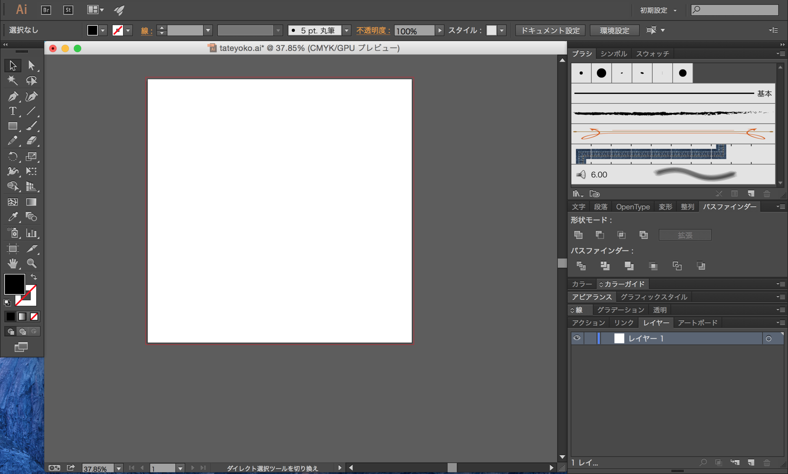

図6.1　AIインタフェース

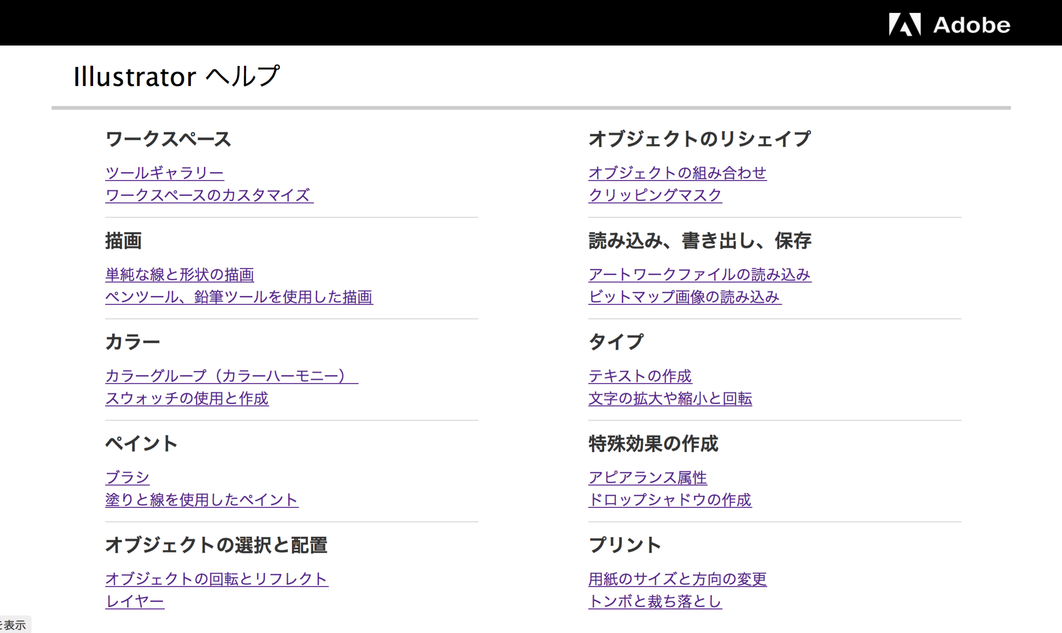

図6.2　ヘルプページ“Top”

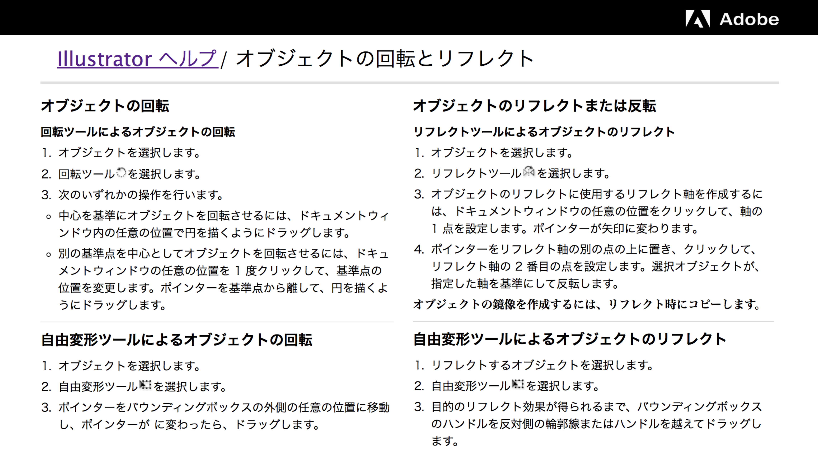

図6.3　詳細ページ“オブジェクトの回転とリフレクト”

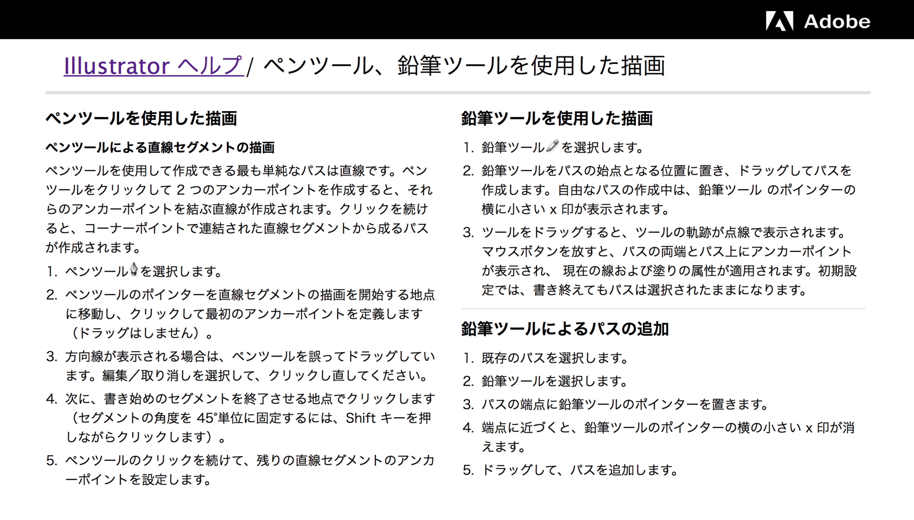

図6.4　詳細ページ“ペンツール，鉛筆ツールを使用した描画”

**６．３．２実験課題説明**

図形作成課題はヘルプインタフェースを参照しながらユーザが何も知らない状態から自らの力で課題を完成させるものである．

**図形作成課題**

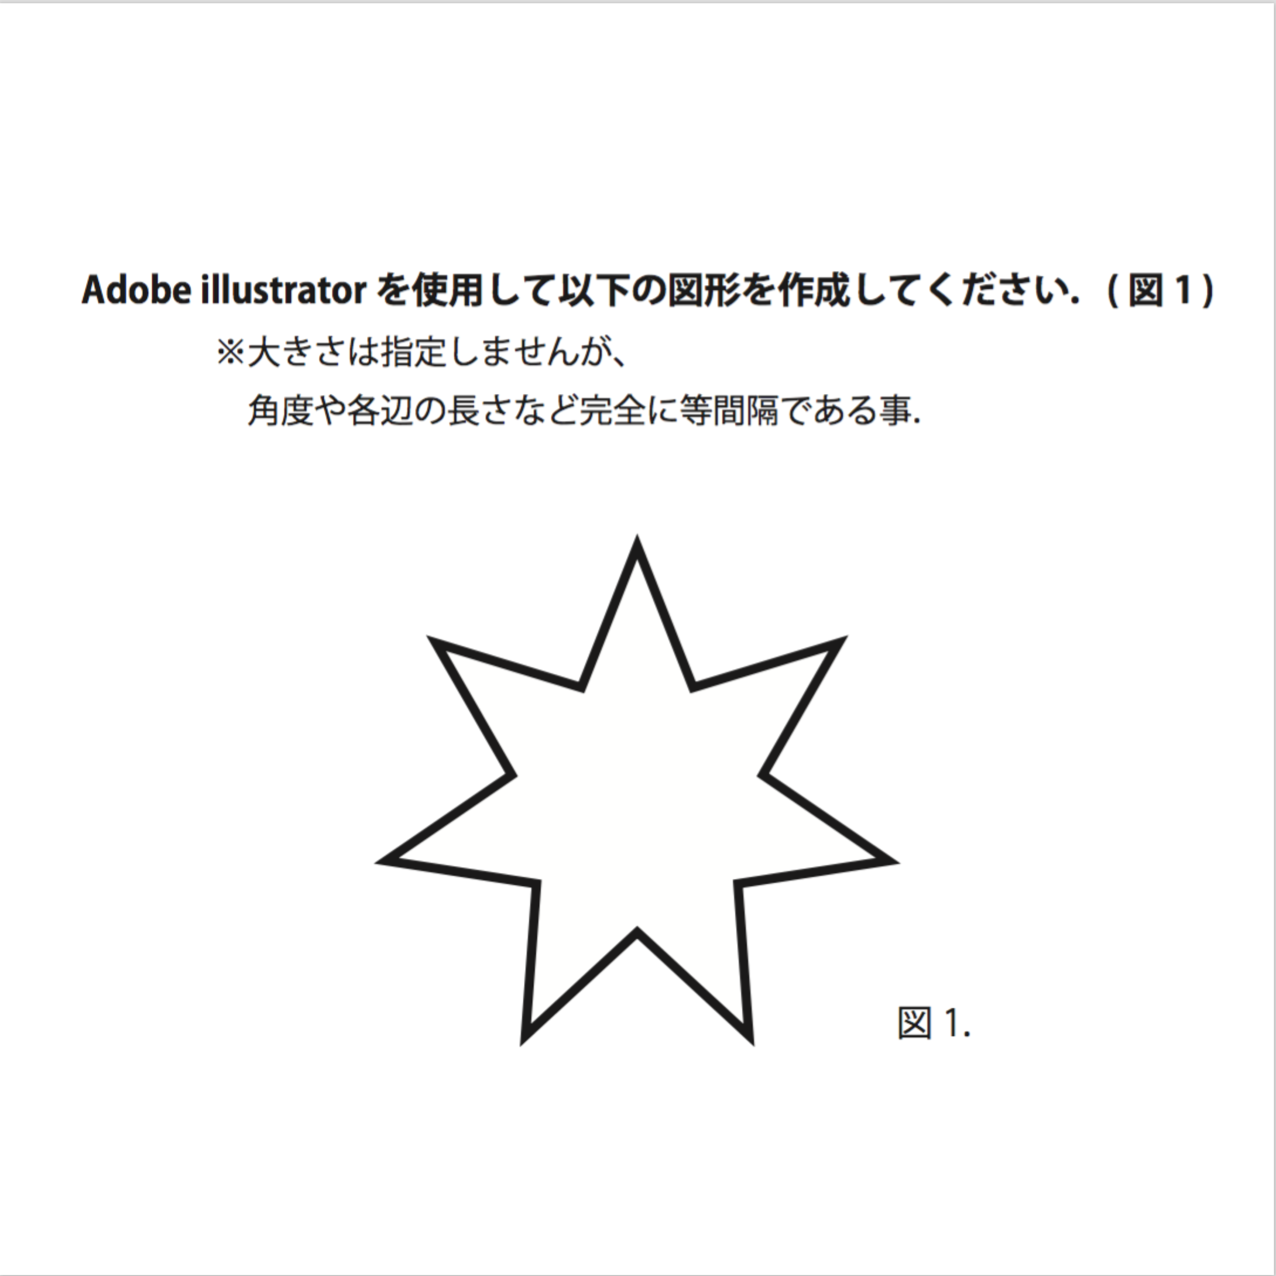　　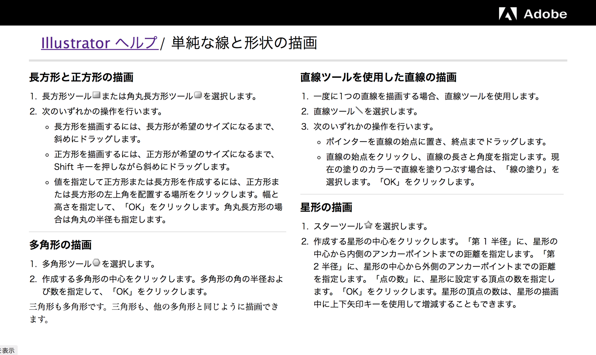

図6.5（左：課題内容，右：掲載ページ“単純な線と形状の描画”）

* 課題内容：図6.5（左）のような7角形の星を作成してください．（但し，角度と線の長さは等間隔であること）
* 操作方法：AI内のスターツールを選択．作成する星形の中心をクリックし，「第 1 半径」に，星形の中心から内側のアンカーポイントまでの距離を指定，また「第 2 半径」に，星形の中心から外側のアンカーポイントまでの距離を指定する．「点の数」に，星形に設定する頂点の数7を指定し，「OK」をクリックする．
* 掲載場所：“Top”ページから“単純な線と形状の描画”ページへジャンプし，ページ右下部にある“星型の描画”エリア（赤点線で記載）．

**６．３．３アンケート項目**

主観評価に用いたアンケート項目には，WUS(Web Usability Scale)を参考に設定した．

質問項目は好感度・役立ち感・信頼性・操作の分かり易さ・見易さの計5項目，また質問内容は1項目に対して2，3問である．また，1問に対して5段階の尺度で回答する仕様になっており，被験者には課題終了時に回答して貰った．

表6.1　アンケート質問項目

|  |  |
| --- | --- |
| 好感度 | このヘルプは印象に残る |
| このヘルプには親しみがわく |
| 役立ち間 | このヘルプはすぐにわたしの欲しい情報が見つかる |
| このヘルプにはわからない言葉が多く出てくる |
| このヘルプを使用するのは時間の浪費である |
| 信頼性 | このヘルプに掲載されている内容は信用できる |
| このヘルプの文章表現は適切である |
| 操作のわかり易さ | このヘルプの使い方はすぐに理解できる |
| このヘルプ内では迷わない |
| 構成の分かり易さ | このヘルプには統一感がある |
| このヘルプはメニューの構成が分かりやすい |
| 自分がこのヘルプ内のどこにいるのかわかりやすい |
| 見やすさ | このヘルプの文章は読みやすい |
| このヘルプを利用していると，目が疲れる感じがする |

**６．４　実験方法**

被験者は以前のバージョンを含むAIの使用経験の無い大学生10名（22才～25才）である．まず被験者にはAIの最低限の操作方法を説明し，その後に実験課題行ってもらった．課題中のAI，ヘルプページ間の行き来の回数は設定せず，実際の利用状況に即し，自由に行って貰った．被験者の画面との距離はおおよそ60cmと設定，また，実験中は普段通りの操作を心掛けるようにしてもらった．実験インタフェース操作中の眼球運動を非接触の眼球運動計測装置を用いて取得した．また、被験者のタスク遂行時の画面は録画した．

課題が終わり次第，Tobii Studio内の録画した実験インタフェース操作時の視線の動きのビデオを流しながら，回顧法を行った．発話内容は操作時に探索と閲読どの状態であったかに絞り評価を行った．また，取得した視線データと回顧法のデータとを照らし合わせ，視線解析を行った．

**６．４．１　実験手順**

実験手順は以下の通りである．

1. AI基本操作方法についての説明且つ練習

AIの基本操作（アイコン操作方法，）

1. 図形作成課題を行う

へルプページを参照しつつ，AIを使用して図形を作成．

1. 回顧法を行う

実験画面の録画を見ながら回顧法を行う．

1. 実験後アンケートに回答する

**６．４．２　回顧法**

実験に用いる回顧法とは，形成的評価のユーザテスト法の一つである．タスク終了後に被験者に質問を行う．主に行動を観察・記録し，事後の質問に対する回答とともに分析する手法である．

今回用いた回顧法の質問内容は，被験者に自分のタスク実行時の動画を見せながら，主に「探索」，「閲読」どの状態であったか随時答えさせるというものであった．

**６．５　実験結果および考察**

実験結果はヘルプページの，Area Of Interest（AOI）・Scanpathの2つの観点から行った．

**６．５．1　実験結果および考察（AOI）**

詳細ページ内には2-4の小項目があり，それぞれヘルプ内容が記載されている．そこで，被験者がどのエリアを見ているか，何度見たかを取得するために，関心領域（Area of Interest：AOI）[31]を設定した．

詳細ページ内における小項目ごとにエリアを定め，関心領域（AOI）を小項目の数だけ設定した．また，領域内に視線が入ってから出るまでを1と数えるHit数を設定し，AOIとHit数ごとにSaccadic directionとサッカード距離の散布図を作成した．

図6.6に実験結果を抜粋し示した．詳細ページ内小項目をAOI設定し，図6.6（左）は被験者Aの1Hit時，図6.6（右）は同被験者の2Hit時における散布図を表している．回顧法の結果から図6.6（左）は探索を，図6.6（右）は閲読をしている状態であった．探索時はPlotが広く散布し，閲読時はPlots数が多く現れ，0°，180°付近に纏まった．探索時はサッカード角度がばらつき，閲読時は文章方向に集中する．検証実験Ⅱ（５．５．３項）における結果と同様な傾向が見られた．

図6.6　被験者A ，Saccadic directionとサッカード距離散布

（左：1-Hit，右：2-Hit）

**６．５．２　実験結果および考察（Scanpath）**

Scanpath[32]は視線の移動履歴であり，停留点とサッカードから構成される．AOI内の視線の動きを一つずつ見ていくことが，探索・閲読の特徴を分類する最善の方法であると考え，Scanpath内のサッカード一つ一つに着目した解析を行った．まず，Scanpath内のサッカードの一つ一つ角度を測定する．本研究(５．５．３項)において用いたSaccadic directionはサッカードの角度を，3時の方向から反時計回りを基準とした絶対角度で表した解析手法であった．その為，前後のサッカードの繋がりがわからなかった．そこで今回は一つ前のサッカードとの相対角度（なす角）を求めた，これにより前後のサッカードの繋がりが明確になり，サッカードに意味付けをすることが可能になった．

以下の表6.1にサッカード距離と前サッカードとの相対角度から意味付けを行ったものを表す．

表6.1　サッカード分類

|  |  |
| --- | --- |
| サッカード分類 | 特徴 |
| Prograde | 文章方向への直進 |
| Regression | サッカード距離が13字以下の文章に沿った後戻り |
| Return sweep | 文章中における行替え時のサッカード |
| Backtrack | 前サッカードとなす角90°以下の上記以外のサッカード |
| Others | 上記以外のサッカード |

Progradeは文章方向への直進，サッカード長が13字以下の文章に沿った後戻りをRegression[33]， Return sweep[34]は行かえ時のサッカード，Backtrackは前サッカードとのなす角90°以内の上記以外のサッカードと定義した．

表6.2は図6.6の散布図にプロットされたサッカードを分類し纏めた表である．サッカードの種類として，探索時はBacktrackが，閲読時はProgradeとそれに伴ったReturn sweepが現れる傾向にある.サッカード1つ1つに意味を与える事で，より詳細な視線解析パラメータとなることが伺えた．

表6.2 サッカード分類(回)

|  |  |  |  |  |
| --- | --- | --- | --- | --- |
| AOI | Backtrack | Regression | Prograde | Return sweep |
| 1-Hit | 3 | 0 | 0 | 1 |
| 2-Hit | 2 | 2 | 6 | 4 |

次に回顧法結果を基に探索・閲読時を分類し，全被験者データでサッカード分類を行い被験者ごとに割合を求め加算平均を行った．図6.7より探索特徴としてBacktrack， Othersサッカードが出現し，閲読特徴としてPrograde，Return sweepサッカードが出現する傾向にあることがわかった．

\****p***<0.05，\*\****p***<0.01

**

**

**

**

図6.7全被験者におけるサッカード分類の割合

**６．５．４　まとめ**

AOIを考慮した分析より，ページ内にAOIを設定することにより，ページ内のエリアごとの分析を可能にした．視線がエリアに踏み入った回数や，エリア内の視線データを解析することで，探索と閲読の傾向を把握できた．

Scanpathを考慮した分析より，サッカード距離と前サッカードとの相対角度の2要因からサッカードに意味付けを行い，Backtrack，Regression，Prograde，Return sweep，Othersに分類することでより詳細な探索と閲読の状態を取得できることが示唆された．また，AOIと併用して用いることにより更に詳細なユーザの状態が把握できると考えられる．

------------------------------------------------------

ここまで

図6 Saccadic directionとサッカード距離散布3Hit

**６．５．１　実験結果および考察（ページ遷移）**

実験中，ヘルプページに遷移した際どのページを参照しているか，またそのページを何回閲覧したかを分類し，視線解析を行った．ページの分類の仕方は以下に示す（図6.6）．被験者がヘルプページを参照する際，まずはホーム画面である，Topページを閲覧する“Top(1)”．Topページ内から自分の欲しい情報が掲載されていそうなリンクを探し出し，詳細ページへジャンプする．次に被験者はジャンプ先のページ内を閲覧する“ペンツールを使用した描画(1)”，このページ内に記載された情報を，AIを操作し試す．もし，AIでの操作が上手く行かなかった場合，もう一度ヘルプページへ戻る“ペンツールを使用した描画(2)”．必要な情報が見つからないと判断した場合，被験者はTopページへ戻り“Top(2)”，別に詳細が書かれていそうなページへ遷移し直すであろう“単純な線と形状の描画(1)”．

このようにヘルプページの分類を階層（どのページにいるか）と重複度（そのページを閲覧するのは何回目か）の観点から行った．

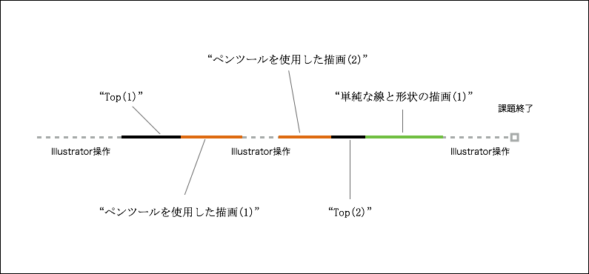

図6.6　課題実行時のページ階層分類の仕方

ページ階層と回数ごとのSaccadic direction， サッカード最頻値から考察